С 22.08.16 по 15.09.16 в Ларихинском детском саду прошел месячник «Пожарная безопасность». В рамках этого месячника были проведены след.мероприятия:
-изодеятельность «Берегись огня»
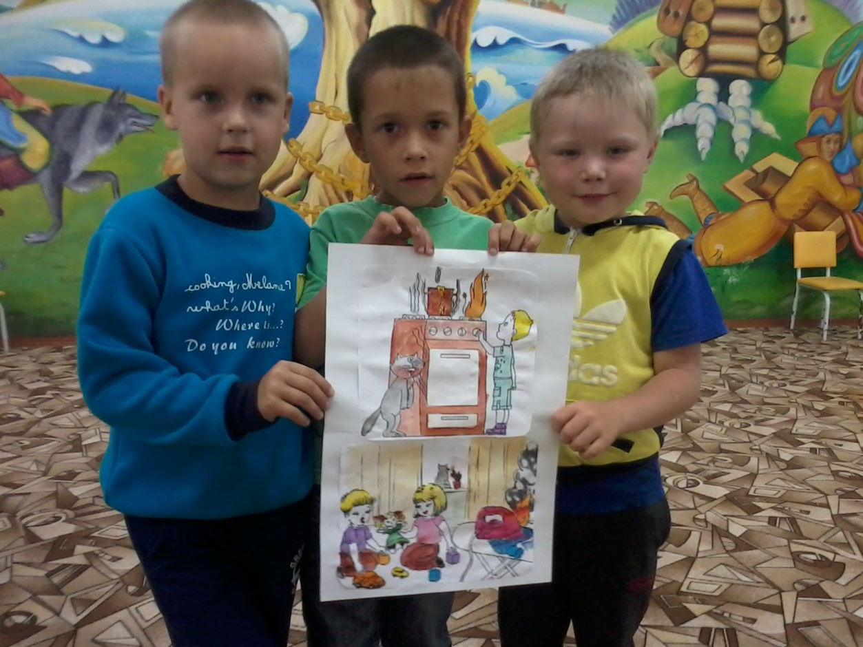

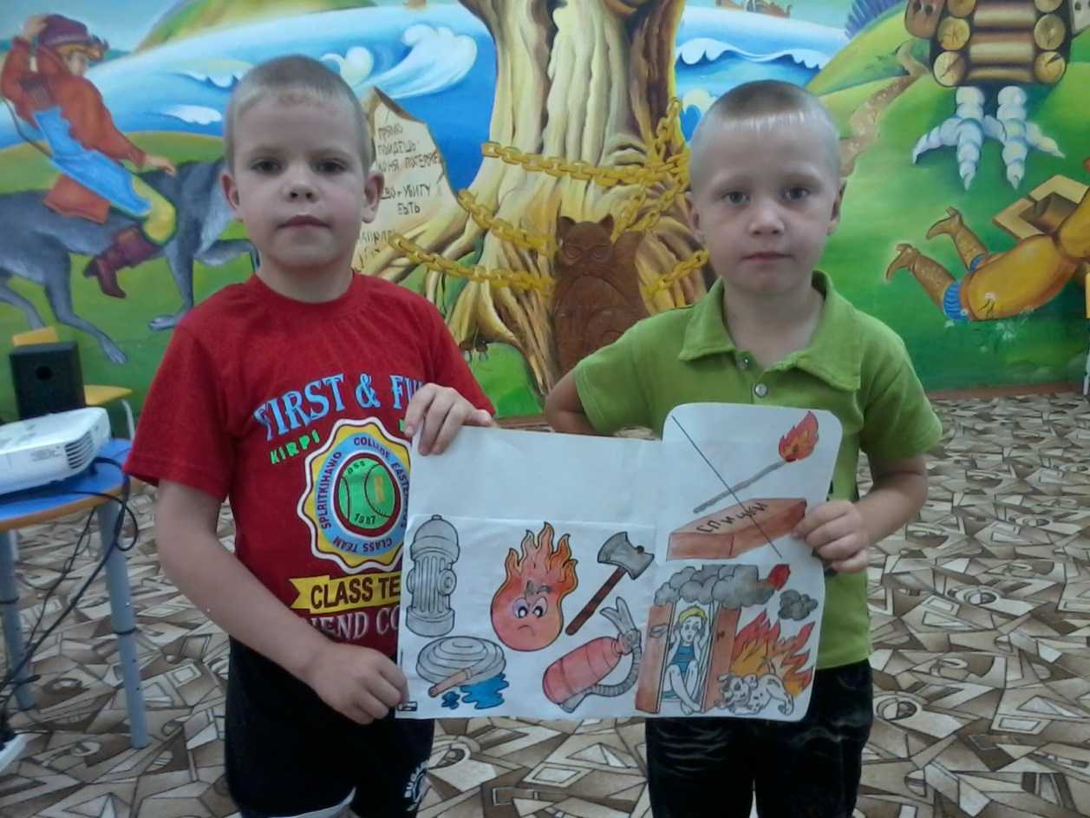
-проведение инструктажей с воспитанниками и персоналом по отработке практических навыков при пожарах
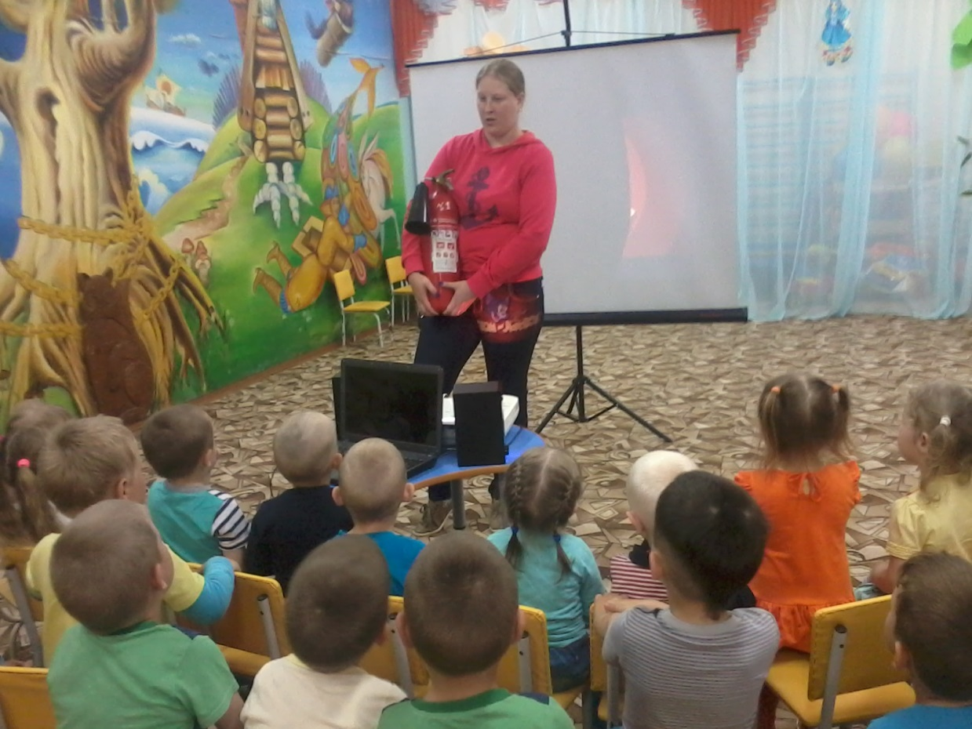

-учебная эвакуация
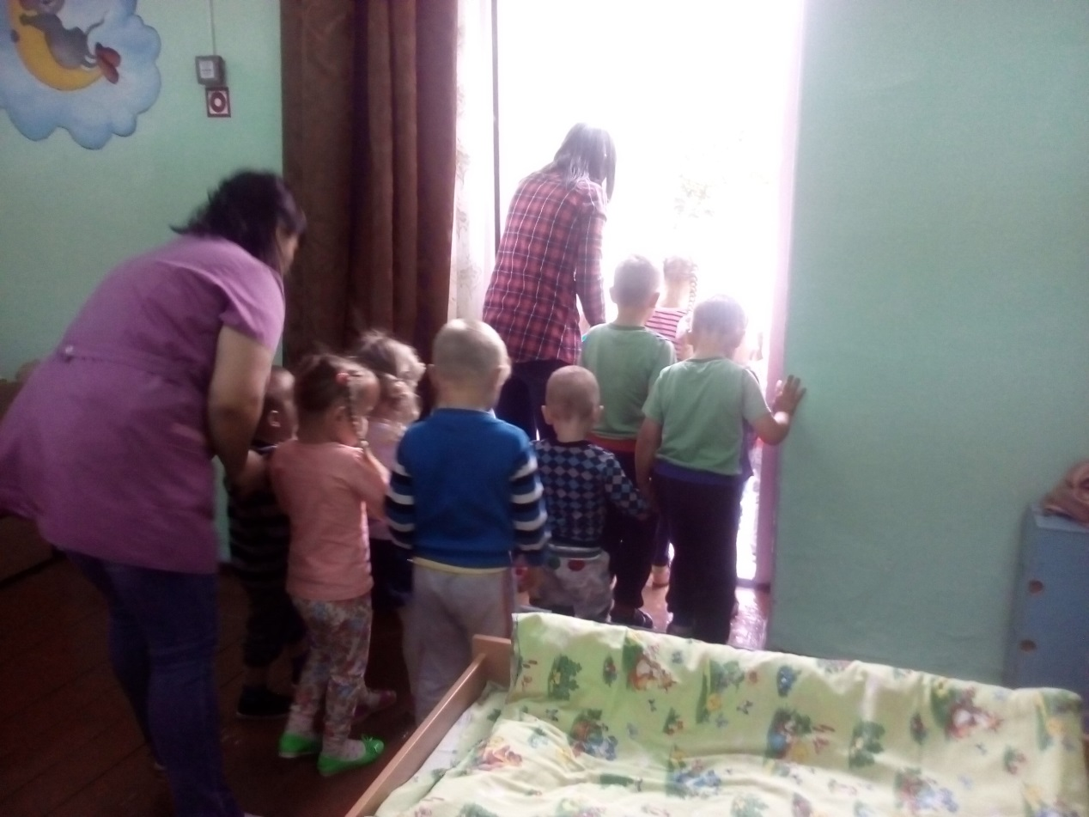
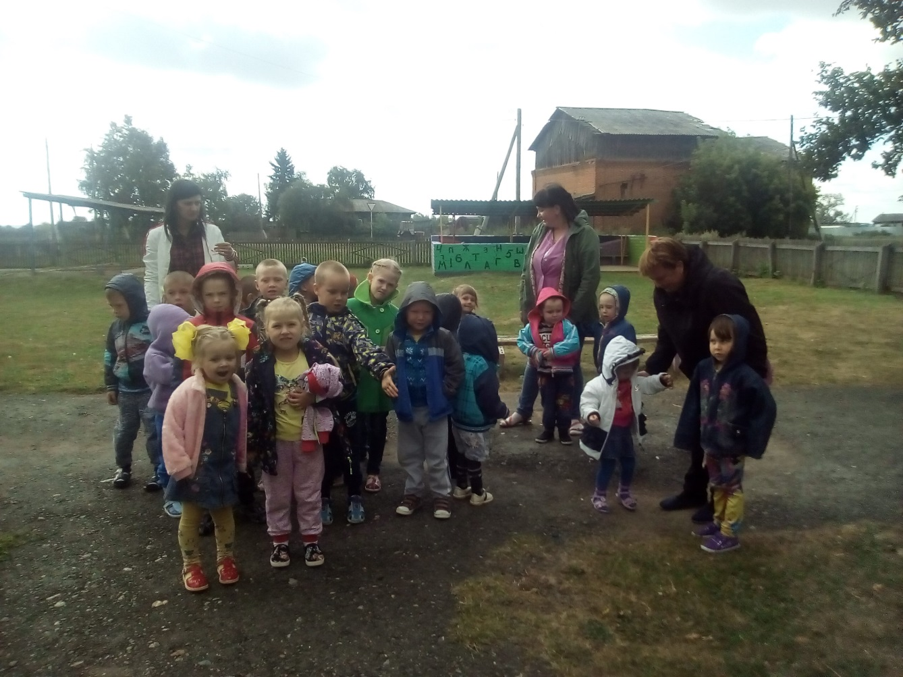

-развлечение «Огонь –друг и враг человека»
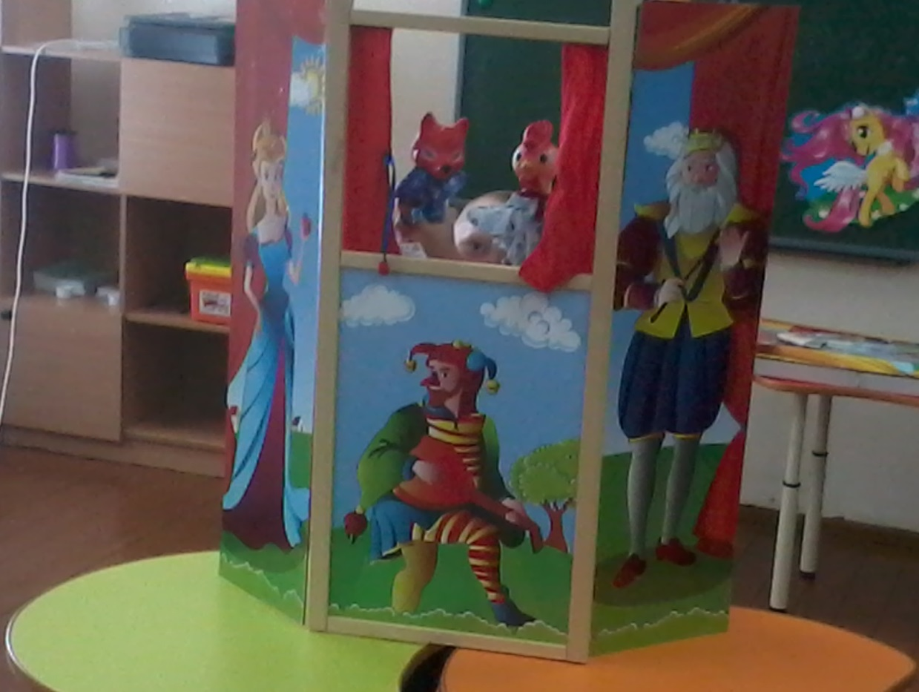

-Показ мультфильмов на противопожарные темы
